Документация для базы данных Social_network_1

1. **Таблица *Authorization***

Содержит данные для авторизации учётной записи

**Поля:**

* Login — уникальный идентификатор, по которой осуществляется вход в учётную запись
* Password — ключ доступа в учётную запись
* Id — уникальный идентификатор, присвоенный каждой учётной записи

1. **Таблица *Profile***

Информация о профиле.

**Поля:**

* Id — уникальный идентификатор, присвоенный каждой учётной записи
* SecondName — имя пользователя
* FirstName — фамилия пользователя
* FatherName — отчество пользователя (необязательно)
* Age — возраст пользователя
* AboutMe — краткая информация о пользователе

1. **Таблица *FakeProfile***

Информация, которая будет видна с фейкового профиля

**Поля:**

* Id — уникальный идентификатор, присвоенный каждой учётной записи
* SecondName — имя пользователя на фейковом аккаунте
* FirstName — фамилия пользователя на фейковом аккаунте
* FatherName — отчество пользователя (необязательно) на фейковом аккаунте
* Age — возраст пользователя на фейковом аккаунте
* AboutMe — краткая информация о пользователе на фейковом аккаунте

1. **Таблица *Privacy***

Состояние приватности каждого аккаунта

**Поля:**

* Id — уникальный идентификатор, присвоенный каждой учётной записи
* Invisibility — видимость активности человека
* FakeId — ID фейкового профиля
* ViewFriends — пользователи, которые могут видеть список моих друзей
* ViewGroups — пользователи, которые могут видеть список моих групп

1. **Таблица *Dialogs***

Данные о диалогах

**Поля:**

* ID_Dialog — уникальный идентификатор каждого чата
* ID_ChatMembers — ID участников чата
* Message — содержимое сообщения
* Time — время, когда было отправлено сообщение

1. **Таблица *Friends***

Список друзей (пользователей, имеющих определенные привилегии в доступе к аккаунту данного пользователя)

**Поля:**

* ID_User — идентификатор, указывающий, кому принадлежит список друзей
* ID_Friends — идентификатор, указывающий на друга

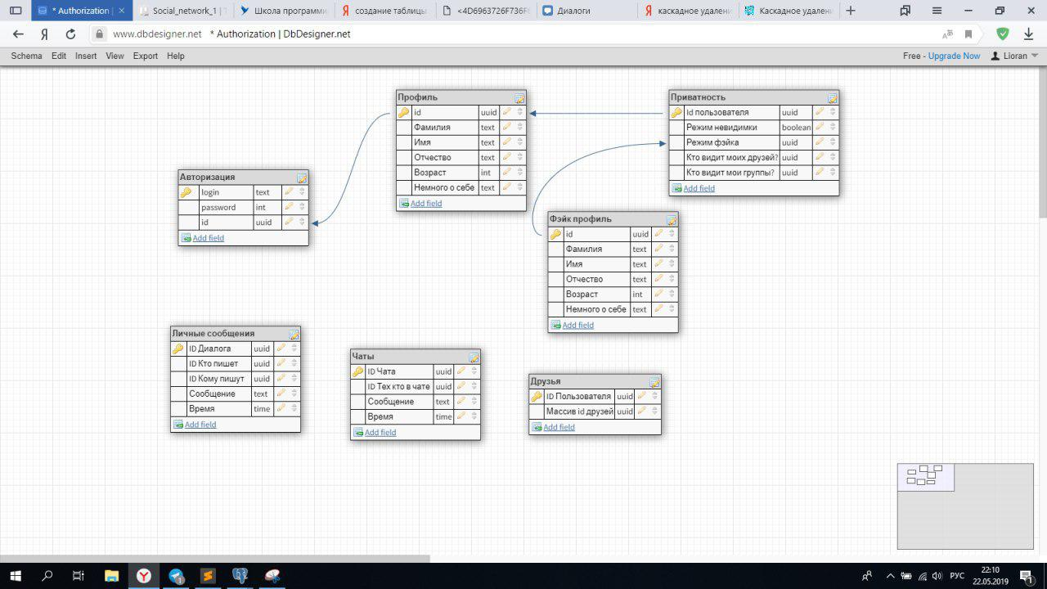

**Описание связей:**

* На каждый Id в таблице Authorization должен существовать Id в таблице Profile
* На каждый Id в таблице Profile, должна существовать Privacy(настройки приватности)
* В Privacy для FakeId должен существовать Id из FakeProfile, если режим фейка будет включен